МИНИСТЕРСТВО НАУКИ И ВЫСШЕГО ОБРАЗОВАНИЯ РОССИЙСКОЙ ФЕДЕРАЦИИ

Федеральное государственное бюджетное образовательное учреждение

высшего образования

**«КУБАНСКИЙ ГОСУДАРСТВЕННЫЙ УНИВЕРСИТЕТ»**

**(ФГБОУ ВО «КубГУ»)**

**Факультет компьютерных технологий и прикладной математики**

**Кафедра информационных технологий**

**ОТЧЕТ ПО ЛАБОРАТОРНОЙ РАБОТЕ № 3**

**по дисциплине  
  «Технологии проектирования ПО»**

Выполнил студент группы 35/2                                                           Д.А. Вербицкий

Направление подготовки  02.03.03  Математическое обеспечение и администрирование информационных систем

Курс    3

Краснодар

2025 г.

**1. Назначение и общая цель создания программы**

Сайт для автоматизации учета продаж товаров в кофейне.

**Цели:**

* Повышение удобства фиксации продаж сотрудниками кофейни:

Фиксация заказов с помощью формы на сайте и сохранение информации в базу данных более удобны и надежны, чем использование бумажных носителей.

* Поддержание актуального количества товара

После сохранения нового заказа в базе данных обновляется количество товара, что позволяется не подсчитывать актуальное число вручную.

**2. Структура программы и состав функциональных задач**

Программа состоит из следующих модулей:

1. **Веб-интерфейс для пользователей**:

Форма для сохранения заказа;

Страница с отображением журнала заказов.

1. **База данных**:

учет заказов;

хранение информации о товарах

поддержание актуального количества товара.

**3. Функциональные требования**

**3.1 Требования к задаче "Формирование заказа"**

Действия программы:

1. Открытие формы регистрации заказа
2. Валидация поля формы после нажатия кнопки «Добавить заказ»
3. Отправка информации на сервер

Требования:

* Временной регламент: валидация должна выполняться не более 100 мс
* Качество реализации: точность проверки 100%
* Входные данные:
  + Время заказа
  + Список товаров
  + Идентификатор сотрудника
* Выходные данные:
  + При успехе: "Заказ сохранен" (код 200)
  + При ошибке: "Заказ НЕ сохранен" (код 400) с указанием конкретной причины
* Достоверность: 100% обнаружение невалидных полей

**3.2 Требования к задаче "Сохранение данных о заказе в базу данных**"

Действия программы:

1. Генерация уникального id заказа
2. Сохранение информации в таблицу Orders

Требования:

* Временной регламент: запись в БД ≤ 500 мс
* Качество: сохранность данных 100%
* Входные данные:
  + order_id (serial)
  + product_id (int)
  + employee_id (int)
  + price (int)
  + time (date)
* Выходные данные: ID записи в БД (int)
* Достоверность: ACID-транзакции

**3.3 Требования к задаче "Поддержание актуального количества товара"**

Действия программы:

1. Уменьшение количества товара на величину, указанную в заказе

Требования:

* Временной регламент: обработка запроса ≤ 200 мс
* Качество: изменение 100%
* Входные данные:
  + Id товара
  + Величина изменения
* Выходные данные: ID записи в БД (int)
* Достоверность: ACID-транзакции

**4. Модель требований UML**

**Диаграмма вариантов использования:**  
 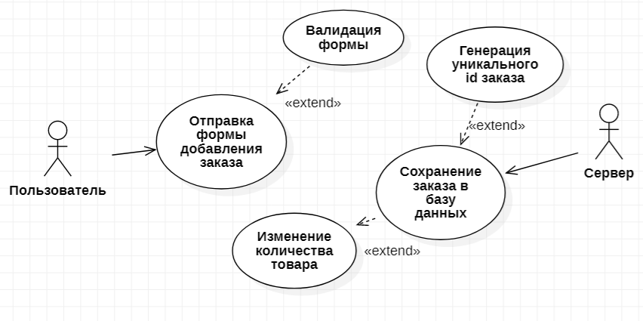

**Описание:**

* Актеры: Пользователь, Сервер.
* Прецеденты:
  + Отправка формы добавления заказа: Пользователь заполняет форму → валидация формы → Сервер получает данные о заказе
  + Сохранение заказа в базу данных: Генерация уникального id заказа → Изменение количества товара → Фиксация заказа в базе данных.

**5. Требования к информационному обеспечению (БД)**

* Таблицы:
  + Products: product_id (PK), title, price
  + Orders: order_id (PK), total_pricem date, date_of_recording
  + Orders_Products: order_id (PK, FK), product_id (PK, FK), price
* Ограничения:
  + Автоматическое удаление записей старше 2 лет.

**6. Требования к инструментальному ПО**

* СУБД: PostgreSQL.
* Язык программирования: Python (Flask).
* Средства разработки: PyCharm, Git.

**7. Нефункциональные требования**

* Безопасность: валидация входных данных.
* Масштабируемость: возможность горизонтального масштабирования.
* Удобство интерфейса: минималистичный дизайн.